淡江時報 第 1120 期
徐偉哲 李宜臻 馬郡規劃北花觀光獲交通部競賽佳作
學習新視界
【記者戴瑜霈淡水校園報導】運管四徐偉哲、李宜臻、馬郡三位同學，由副教授羅孝賢指導、兼任講師張庭榮協助的「客運北花線，合作新發現」榮獲交通部公路總局舉辦「2020公路公共運輸規劃競賽」學生組佳作，今年度競賽即日起報名至5月31日止，他們也鼓勵同學可以跨領域系所組隊貢獻所長。

徐偉哲等3人以臺北至花蓮的客運「北花線」路程為研究主題，藉由連假搶花東火車票的真實情況，探討人們選擇客運返家和觀光旅遊的可能性。馬郡表示，客運「北花線」自去年1月通車以來，受疫情和觀光遊客銳減影響，搭乘人次不盡理想，加上三家客運業者，爭搶黃金發車時段，造成車輛未載滿旅客便發車、旅客平均等候時間拉長的現象，她說：「既然看到了營運的痛點，就要想辦法解決它。」

李宜臻表示，首先他們將「北花線」以觀光巴士概念推廣，讓大眾能理解客運慢遊、欣賞沿途優美風光的好處，以「品牌化」方式打知名度，再整合三家業者班表、規劃行車路線，讓民眾能中途下車，走訪花蓮太魯閣國家公園、七星潭等熱門旅遊景點，再搭配行李運送機制，讓旅客不用帶著大包小包行李，能夠輕鬆玩花蓮，旅客只要在推播簡訊的APP軟件中，選擇預約搭乘的班次，就能即時上車前往下個景點，單趟旅途結束後，直往花蓮客運站就能領回寄放的行李。

已於上學期提早畢業就讀交大碩士班的李宜臻分享，比賽未獲前三名的主要原因是：「提案僅限規劃，尚未執行。」她說：「看得出來評審很喜歡我們的規劃，但為秉持鼓勵實作的精神，只能退居第四。」所以她鼓勵接下來有意願參加比賽的學弟妹，秉持規劃能付諸實踐的精神。

徐偉哲說：「對這項比賽有興趣同學，可以找不同科系同學組隊參加，能解決很多跨領域的事，像架設網站需要資工背景人才、LOGO視覺設計可以找傳播科系。」能讓作品規劃得更完整，符合需求。

（本新聞連結SDG4優質教育、SDG17夥伴關係）
2021/03/20

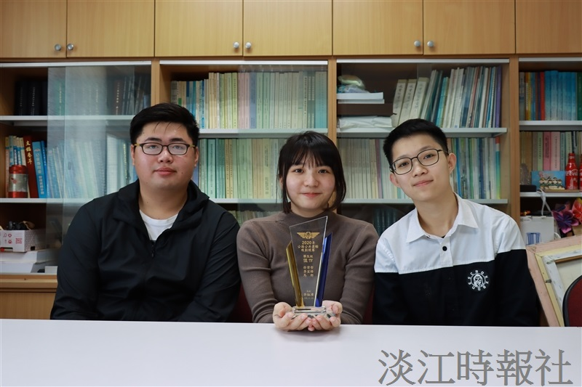
運管系徐偉哲（左起）、李宜臻、馬郡由副教授羅孝賢指導、兼任講師張庭榮協助規劃「客運北花線，合作新發現」參加交通部公路總局舉辦「2020公路公共運輸規劃競賽」獲學生組佳作。（攝影／蔡依絨）

